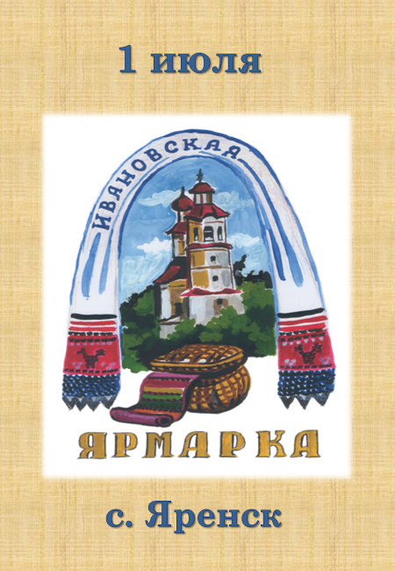
1 июля 2023 года в селе Яренск Архангельской области пройдёт межрегиональное мероприятие «Ивановская ярмарка». Тема Ярмарки - «Ярмарка в Уездном городе» Мероприятие реализуется в целях сохранения традиционной народной культуры, народных ремёсел, укрепления культурных связей между регионами России, развитие туристской привлекательности Ленского района.
Организаторы мероприятия: Администрация муниципального образования «Ленский муниципальный район».
К участию в межрегиональном мероприятии «Ивановская ярмарка» приглашаются торговые организации, мастера народных промыслов и ремесел, декоративно-прикладного творчества, творческие объединения, гармонисты, творческие коллективы, туристско - информационные центры.
Заявки на участие принимаются по телефонам:
- 8(81859)5 27 41 Отдел экономики и прогнозирования Администрации МО «Ленский муниципальный район» (организация торговли);
- 8(81859)5 29 62 Отдел по вопросам молодёжи, спорта, НКО, культуры и туризма Администрации МО «Ленский муниципальный район» (мастера народных промыслов и ремесел декоративно-прикладного творчества)
- 8(81859)52669 МБУК «Центр народной культуры и туризма» (творческие объединения, гармонисты, творческие коллективы, туристско - информационные центры)

Будем искренне рады вашему участию!

Оргкомитет.

